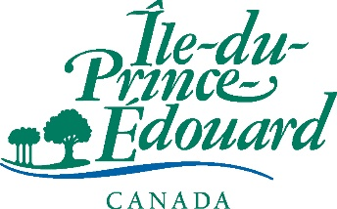
Subventions aux arts de l’Île-du-Prince-Édouard
Gabarit de description de projet
Si vous présentez une demande au programme de subventions aux arts de l’Île-du-Prince-Édouard, veuillez utiliser ce gabarit pour fournir une description de projet détaillée.
Vous devez répondre à toutes les questions, car elles sont obligatoires. Ne répondez qu’aux questions 6 et 7 si vous soumettez une demande aux volets Créer (Création) et Partager (Diffusion) du programme de subventions aux arts de l’Île-du-Prince-Édouard.
Question 1 : Quelle est la vision artistique derrière le projet proposé?

Question 2 : De quelle façon reflète-t-il votre croissance par rapport à vos réalisations artistiques précédentes?

Question 3 : De quelle façon ce projet contribue-t-il à vos objectifs et à votre cheminement?

Question 4 : De quelle façon allez-vous procéder, autrement dit quels sont les plans et échéances?

Question 5 : Quelle incidence le projet aura-t-il sur le développement de votre carrière ou votre pratique artistique?

Question 6 : Qu’allez-vous produire? (volets Créer et Partager seulement)

Question 7 : Comment prévoyez-vous de présenter ou diffuser l’œuvre réalisée dans le cadre de ce projet? (volets Créer et Partager seulement)

